제주도 사회이슈 스프린트 Jeju Social Issue Sprint

(Area) 커뮤니티 Community
(state) 완료 completed
(period) 2023.06
(role) 프로젝트 기록 Project Documentation

(partner) 젤리장 Jelly Jang, 띵크앤메이크 tnk&mke,
(client) 제주도청 Jeju Province
(location) 제주도 Jeju, Korea

(사진)

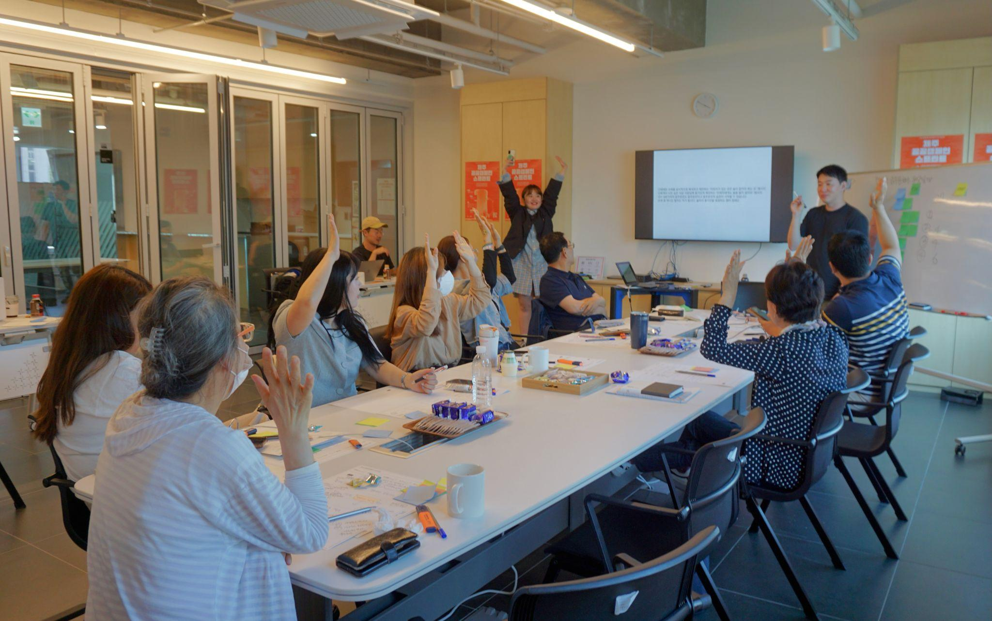

(프로젝트 목적 등 개요 설명)

제주 공공캠페인 스프린트는 제주도민이 일상에서 직접 겪는 사회 문제를 발굴하고, 시민의 언어로 공공캠페인을 기획·실행해 보는 주민 주도형 참여 프로젝트다. 단순히 행정 주도의 캠페인을 수용하는 방식에서 벗어나, 도민이 문제 정의부터 메시지 개발, 현장 시범 적용까지 전 과정에 주체적으로 참여하는 것을 핵심 목표로 한다.
프로젝트는 제주특별자치도 제주시를 지역 범위로 하며, 2023년 6월 2일부터 10일까지 총 4회차에 걸쳐 진행되었다. 장소는 제주시 소통협력센터 4층 세미나실 이어도를 거점으로 활용했다. 주요 참여자는 일반 제주도민 9명, 제주도청 안전정책과 안전문화팀 2명, 제주시 소통협력센터 4명, 그리고 퍼실리테이션을 담당한 운영팀 3명으로 구성되었다.
4회차 스프린트를 통해 교통안전, 음주문화, 어린이 보호구역 등 다양한 지역 문제를 검토한 끝에, 최종적으로 건강한 음주문화를 주제로 선정하였다. 특히 제주의 일상적 맥락을 반영한 '만취자에게 술을 팔지 않는 식당' 캠페인 등 실현 가능한 메시지를 시민 언어로 구체화하고, 현장 시범 적용을 통해 실효성을 검증하는 방식으로 마무리되었다.

Jeju Public Campaign Sprint is a resident-led participatory project in which Jeju citizens identify social issues from their everyday lives and independently plan and pilot public campaigns in their own words. The core goal is to move away from the conventional model of top-down, administration-driven campaigns, and instead empower residents to take ownership of the entire process — from defining problems to developing messages and conducting field trials.
The project was carried out within the city of Jeju, Jeju Special Self-Governing Province, held across four sessions from June 2 to June 10, 2023. The Ieodo Seminar Room on the 4th floor of the Jeju City Communication and Cooperation Center served as the primary venue. Key participants included 9 Jeju residents, 2 staff members from the Safety Culture Team of the Jeju Provincial Government's Safety Policy Division, 4 staff from the Jeju City Communication and Cooperation Center, and a 3-person facilitation team.
Across the four sprint sessions, a range of local issues were examined — including traffic safety, drinking culture, and school zone protection — before the group settled on healthy drinking culture as the final theme. Participants developed concrete, citizen-driven messages grounded in the everyday realities of Jeju, such as a campaign encouraging restaurants not to serve visibly intoxicated customers. The project concluded with a field pilot to test the real-world effectiveness of the chosen campaign message.

